**新 书 推 荐**

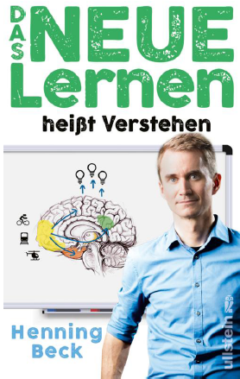**中文书名：** **《学习的新方法》**

**英文书名：****THE** **NEW WAY OF LEARNING**

# 德文书名：DAS NEUE LERNEN

**作 者：****Henning Beck**

**出 版 社：Ullstein**

**代理公司：ANA/ Susan Xia**

**页 数：272页**

**出版时间：2020年2月**

**代理地区：中国大陆、台湾**

**审读资料：电子稿**

**类 型：****科普**

**内容简介：**

我们中的许多人都试图在考试或重要会议的前一天晚上把一个主题硬塞进脑子里。然而仅仅两周之后，一切都被遗忘了。在一个知识让你领先的世界里，存储信息对脱颖而出和成功至关重要。但是从长远来看，我们如何吸收知识呢？

无论是在学校，在公司还是在日常生活中，为了应对今天的信息过载，我们必须在生活中不断学习。但学习只是成功的一半。因为你学过的东西可以再次忘记。理解是神奇的公式——也是人类思维的真正力量。只有当我们理解了相关性，我们才能永久地存储知识。畅销书作者、神经学家汉宁·贝克（Henning Beck）在《学习的新方法》中揭示了他的新学习方法。在探索对人类大脑的最新科学研究时，他生动地解释了真正的理解是如何将我们的思维颠倒过来的。他批判性地质疑现有的学习方法，同时他也展示了解决问题的具体方法。

**作者简介：**

**汉宁·贝克（Henning Beck）**在图宾根学习生物化学。随后，他在图宾根的细胞和分子神经科学研究生院获得了博士学位。他曾在加州大学伯克利分校工作，定期在WirtschaftsWoche和GEO杂志上发表文章，发表有关大脑研究和创造力等主题的演讲，是《赫纳里西格》（*Hirnrissig,*)和《伊伦·伊斯特·努兹利克》（*Irren ist nutzlich*）的作者。他住在美茵河畔法兰克福。

**媒体评价：**

“在智力和修辞上都是学习的最佳人选。”

----理查德·大卫·普雷希特（Richard David Precht）

**谢谢您的阅读！**

**请将反馈信息发至：夏蕊（Susan Xia）**

安德鲁·纳伯格联合国际有限公司北京代表处

北京市海淀区中关村大街甲59号中国人民大学文化大厦1705室

邮编：100872

电话：010-82504406

传真：010-82504200

Email：[susan@nurnberg.com.cn](mailto:susan@nurnberg.com.cn)

网址：[http://www.nurnberg.com.cn](http://www.nurnberg.com.cn/)微博：<http://weibo.com/nurnberg>

豆瓣小站：<http://site.douban.com/110577/>